Tên học phần: | VẬT LÝ ĐẠI CƯƠNG 1 (CƠ VÀ NHIỆT) | Mã HP: | PHY00001
Thời gian làm bài: | 90 phút | Ngày thi:
Ghi chú: Sinh viên [ ◻ được phép /  không được phép] sử dụng tài liệu khi làm bài.

Bài 1: (3 điểm)
Một vật có khối lượng M₁=1kg có độ lớn vận tốc V₁, đến va chạm đàn hồi với vật có khối lượng M₂=2kg đang đứng yên. Sau va chạm vật M₁ và M₂ có độ lớn vận tốc lần lượt là V’₁ và V’₂.
a/ Nếu vận tốc của M₁ sau va chạm có phương không thay đổi so với lúc đầu thì phương vận tốc của M₁, M₂ sau va chạm như thế nào?.
b/ Tìm vận tốc các hạt sau va chạm nếu V₁= 4 m/s.

Bài 2: ( 3 điểm)
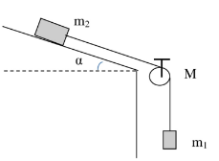
Cho một cơ hệ như hình vẽ. Hai vật có khối lượng lần lượt là m₁=0,5 kg và m₂ =1kg được nối với nhau bằng một sợi dây không khối lượng, không co giãn và được vắt qua ròng rọc. Hệ số ma sát trượt của m₂ với mặt phẳng nghiêng là k = 0,2, góc hợp mặt phẳng nghiêng và phương ngang là α = 30⁰. Ròng rọc là một đĩa tròn đặc đồng chất có khối lượng là M = 1kg.
a/ Tính gia tốc chuyển động của cơ hệ.
b/ Lực căng dây T₁ và T₂ trên các đoạn dây.
c/ Tính công trọng lực của của vật m₂ sau 2s kể từ lúc bắt đầu chuyển động.

Bài 3: ( 4 điểm)
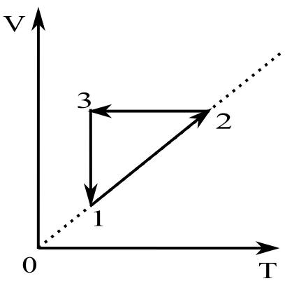
Cho 32 g khí Oxy thực hiện 3 quá trình được biểu diễn trên đồ thị (OVT) như Hình vẽ. Trạng thái ban đầu có các thông số V₁ = 1 lít, p₁ = 10⁶ Pa. Trạng thái thứ hai có T₂ = 450 K.
a/ Gọi tên các quá trình và chỉ ra quá trình nào hệ nhận nhiệt, quá trình nào hệ tỏa nhiệt? Giải thích?
b/ Biểu diễn lại chu trình này trên giản đồ (OpV) ?
c/ Tính nhiệt lượng hệ nhận vào?
d/ Tính nhiệt lượng hệ tỏa ra?

ĐÁP ÁN
Câu | Lời giải | Điểm
1. | a/ Dùng định luật bảo toàn động lượng (do va chạm đàn hồi). | 0,5
1. | Vì vậy nếu cùng phương với , và , nên cùng phương với . | 0,5
1. | b)Va chạm đàn hồi, theo định luật bảo toàn năng lượng và động lượng ta có vận tốc hai hạt sau va chạm là:  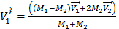 | 0,5
1. | 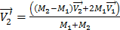 | 0,5
1. | Với M₁=1kg, M₂=2kg, V₁=4 m/s, V₂=0, ta suy ra:  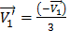,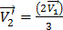 | 0,5
1. | Như vậy sau va chạm vật M₁ chuyển động ngược lại so với ban đầu. Vật M₂ lúc đầu đứng yên, sẽ chuyển động đi tới, Độ lớn các vận tốc sau va chạm là:  V’₁=4/3 m/s; V’₂=8/3 m/s (0.5 điểm) | 0,5
2. | a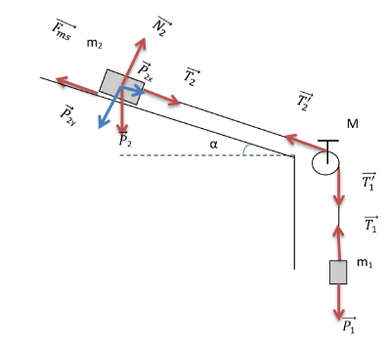  Phương trình động lực học của các vật:  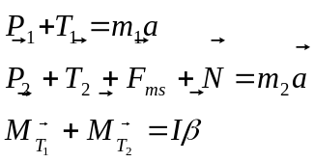  Chọn chiều dương là chiều chuyển động của các vật  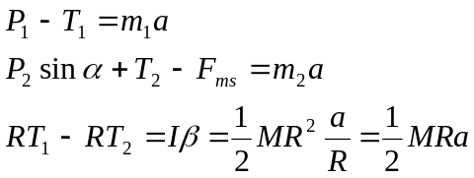 ➔ 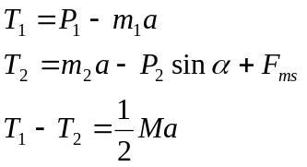  Chiếu hệ phương trình lên phương vuông góc mp nghiêng:  kP₂cosα-N=0 ➔ F_{ms}= km₂gcosα  - 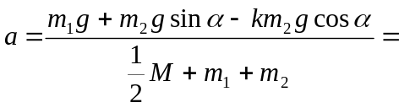4,13 m/s² | 1
2. | b/ Lực căng dây:  - T₁=2,935 N và T₂ =0,86N | 1
2. | c/ Công của trọng lực:  Quãng đường vật m₂ đi được sau 2s  S₂= v_{o}t+1/2 at²= 8,26 m  A_{P}=W_{t1}-W_{t2}= m₂gh₁-m₂gh₂= m₂g(s₁.sinα-ssin α)= m₂gs₂.sinα=1/2. 1.10.8,26 =41.3 (J) | 1
3. | a/ / 1-2: đẳng áp: hệ nhận nhiệt. V₂> V₁ ⇒ T₂> T₁ ⇒ Q > 0  2-3: đẳng tích: hệ tỏa nhiệt. T₃> T₂ ⇒ Q < 0  3-1: đẳng nhiệt: tỏa nhiệt. V₃> V₁ ⇒ Q < 0 | 1
 | b/  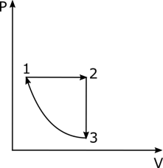 | 1
 | c/ Trạng thái 1: P₁V₁ = nRT₁ ⇒ T₁ = 120 K = T₃  1-2: 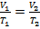⇒ V₂ = 3,75.10⁻³ m³ = V₃  Nhiệt lượng hệ nhận vào: = 9598 J | 1
 | Nhiệt lượng hệ tỏa ra: Q₂₃ + Q₃₁ = 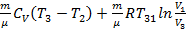 = - 8174 J | 1

